Ahora tenemos 3 rangos pero son muy grandes. He cambiado varias veces los parámetros pero siguen siendo los mismos. Los que deberían ser son los que están en naranja.

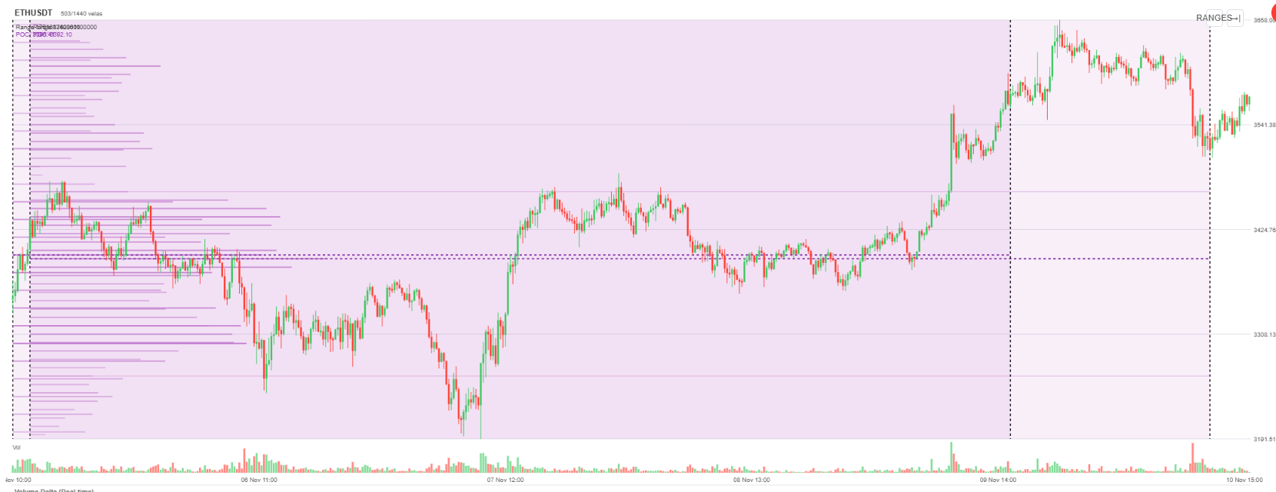

Log_console_5_conImagen

RangeDetectionIndicator.js:76 [ETHUSDT] 📅 Date filter activado: {start: '2025-10-28T20:32:00.000Z', end: '2025-11-09T20:32:00.000Z'}
IndicatorManager.js:382 [ETHUSDT] 📅 Filtro de fecha aplicado: 2025-10-28T20:32:00.000Z → 2025-11-09T20:32:00.000Z
RangeDetectionSettings.jsx:73 [ETHUSDT] 🔄 Filtro aplicado - re-analizando con 1439 velas
IndicatorManager.js:401 [ETHUSDT] 🎯 IndicatorManager.analyzeRanges() llamado con 1439 velas
IndicatorManager.js:413 [ETHUSDT] ✅ Llamando a rangeDetector.analyze()...
RangeDetectionIndicator.js:114 [ETHUSDT] 🔄 Ejecutando análisis con 1439 velas...
RangeDetectionIndicator.js:123 [ETHUSDT] 📅 Después del filtro: 1152 velas (de 1439 totales)
RangeDetectionIndicator.js:141 [ETHUSDT] 🪟 Analizando 1093 ventanas de 60 velas cada una...
RangeDetectionIndicator.js:231 [ETHUSDT] ✅ Análisis completado: 1093 ventanas | 1093 skipped (dentro de rangos activos) | 0 analizadas | 0 nuevos rangos | 0 extensiones
RangeDetectionIndicator.js:244 [ETHUSDT] 🔍 Ejemplo última ventana: CV=1.70% (max 1.00%) | Range=6.26% (max 6.00%) | Balance=58.3%
VolumeProfileFixedRangeIndicator.js:459 [ETHUSDT] ✅ Fixed Range range_1762361100000 cargado {start: '2025-11-05T16:45:00.000Z', end: '2025-11-10T16:30:00.000Z', enabled: true}
RangeDetectionIndicator.js:702 [ETHUSDT] ✓ Rango marcado como procesado: range_1762361100000
IndicatorManager.js:302 [ETHUSDT] 💾 Fixed Ranges guardados en localStorage
IndicatorManager.js:512 [ETHUSDT] ✨ AUTO Fixed Range creado: {id: 'range_1762361100000', start: '2025-11-05T16:45:00.000Z', end: '2025-11-10T16:30:00.000Z', score: '79.8'}
VolumeProfileFixedRangeIndicator.js:459 [ETHUSDT] ✅ Fixed Range range_1761683400000 cargado {start: '2025-10-28T20:30:00.000Z', end: '2025-11-05T16:30:00.000Z', enabled: true}
RangeDetectionIndicator.js:702 [ETHUSDT] ✓ Rango marcado como procesado: range_1761683400000
IndicatorManager.js:302 [ETHUSDT] 💾 Fixed Ranges guardados en localStorage
IndicatorManager.js:512 [ETHUSDT] ✨ AUTO Fixed Range creado: {id: 'range_1761683400000', start: '2025-10-28T20:30:00.000Z', end: '2025-11-05T16:30:00.000Z', score: '84.2'}
VolumeProfileFixedRangeIndicator.js:459 [ETHUSDT] ✅ Fixed Range range_1761600600000 cargado {start: '2025-10-27T21:30:00.000Z', end: '2025-10-28T20:15:00.000Z', enabled: true}
RangeDetectionIndicator.js:702 [ETHUSDT] ✓ Rango marcado como procesado: range_1761600600000
IndicatorManager.js:302 [ETHUSDT] 💾 Fixed Ranges guardados en localStorage
IndicatorManager.js:512 [ETHUSDT] ✨ AUTO Fixed Range creado: {id: 'range_1761600600000', start: '2025-10-27T21:30:00.000Z', end: '2025-10-28T20:15:00.000Z', score: '72.2'}end: "2025-10-28T20:15:00.000Z"id: "range_1761600600000"score: "72.2"start: "2025-10-27T21:30:00.000Z"[[Prototype]]: Objectconstructor: ƒ Object()hasOwnProperty: ƒ hasOwnProperty()isPrototypeOf: ƒ isPrototypeOf()propertyIsEnumerable: ƒ propertyIsEnumerable()toLocaleString: ƒ toLocaleString()toString: ƒ toString()valueOf: ƒ valueOf()__defineGetter__: ƒ __defineGetter__()__defineSetter__: ƒ __defineSetter__()__lookupGetter__: ƒ __lookupGetter__()__lookupSetter__: ƒ __lookupSetter__()__proto__: (...)get __proto__: ƒ __proto__()set __proto__: ƒ __proto__()length: 1name: "set __proto__"arguments: (...)caller: (...)[[Prototype]]: ƒ ()[[Scopes]]: Scopes[0]

